Análisis Proyecto 1

1. Modelo de dominio

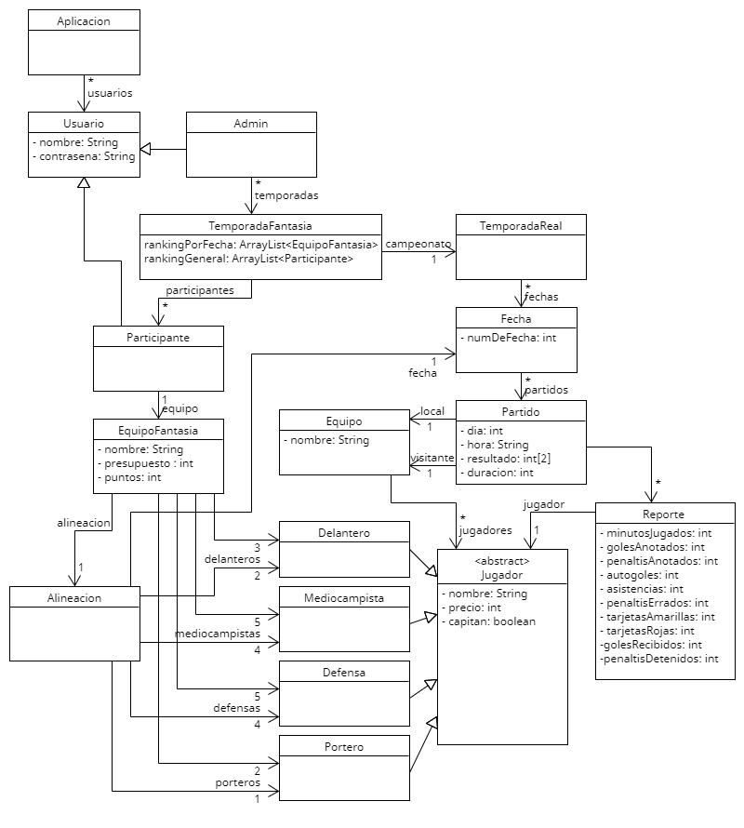

1. Requerimientos funcionales

Admin:

* Configurar aspectos de una temporada
  + Registrar las nóminas de los equipos reales
    - Registrar jugadores con nombre, precio, posición
  + Configurar el presupuesto de equipo para los equipos de fantasía
* Registrar la información de los partidos que vayan ocurriendo
  + Registrar el resultado de un partido
  + Hacer un registro detallado del desempeño de un jugador

Participante:

* Crear y administrar equipo de fantasía
  + Ponerle nombre a su equipo
  + Comprar y vender jugadores
  + Configurar la alineación para cada fecha
  + Intercambiar jugadores en tu alineación desde tus suplentes

Aplicación:

* Mostrar estadísticas
  + Ranking de los equipos, jugadores con más o menos puntos, el mejor equipo de fantasía de cada fecha
* Actualizar puntaje de los equipos
  + Se irán actualizando los puntajes de los equipos de fantasía a medida que se vayan registrando los resultados de los partidos y los registros de desempeño de los jugadores

1. Restricciones

Aplicación:

* Un usuario puede solo tener un equipo de fantasía por temporada
* Un usuario puede crear un equipo de fantasía en cualquier momento del torneo
* Las nóminas de los equipos reales y los precios de los jugadores no pueden cambiar durante la temporada
* Un equipo de fantasía siempre debe tener 15 jugadores: 2 arqueros, 5 defensores, 5 mediocampistas y 3 delanteros (el proceso de compra y venta de jugadores debe requerir que estos números se mantengan después de hacerse las operaciones)
* Equipos de fantasía solo recibirán puntos de las fechas después de haber sido creados
* El valor total de jugadores del equipo de fantasía no puede ser mayor al presupuesto disponible
* En la alineación que se hace antes de cada fecha debe siempre haber 1 arquero, 4 defensores, 4 mediocampistas y 2 delanteros
* La alineación del equipo de fantasía solo se puede hacer hasta la media noche anterior al inicio del primer partido de la fecha
* Si un usuario no configura la alineación para una fecha se debe usar la utilizada para la fecha anterior
* Los puntajes de los equipos de fantasía se deben ir actualizando a medida que se vayan registrando los resultados de partidos
* La información de los partidos se debe poder ingresar por archivo y manualmente

Restricciones del sistema:

* Toda la información debe ser persistente (las listas de equipos y jugadores, la conformación de los equipos de fantasía, los resultados de los partidos, el desempeño de los jugadores, los puntos asignados a cada equipo, etc.)
* La información debe almacenarse en archivos de texto dentro de una carpeta que se comparta a través de GIT con todas las personas que estén participando en el juego
* La carpeta no puede ser la misma carpeta donde se encuentre el código fuente de la aplicación
* La sincronización usando GIT no tiene que hacerse desde la aplicación: los usuarios deben encargarse de sincronizar la carpeta usando algún cliente de GIT
* Tanto el administrador como los usuarios “normales” del sistema deben usar la misma aplicación: dependiendo del tipo de usuario, las opciones que se muestren deben ser diferentes
* Debe ser posible reconstruir todo lo sucedido durante el campeonato (qué equipos de fantasía había, qué alineaciones tenían, etc.)
* La aplicación debe estar hecha en Java y la interfaz debe estar basada en consola.